направленная многоэлементная АН-433
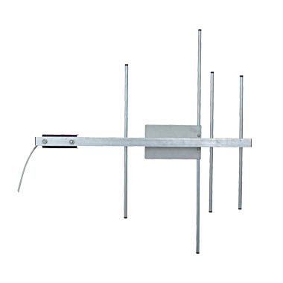

Рекомендуется для передатчиков RS-200T и приемников RS-200R при дальностях порядка 3-4 км или в сложных условиях распространения радиоволн.
- усиление относительно полуволнового диполя 10 дБ
- габариты (в собранном виде, без учета крепежных скоб) 585 х 585 х 15 мм
- для удобства транспортирования разбирается на две части

